ĐỀ CƯƠNG ÔN TẬP THEO CHỦ ĐỀ
KHỐI 1 – NĂM HỌC 2025 - 2026
CHỦ ĐỀ 1. SỐ VÀ CẤU TẠO SỐ

- Số?
0 | 1 |  |  |  | 5 |  |  |  |  | 10

10 |  |  | 7 |  |  |  |  |  | 1

- Viết (theo mẫu):
Mẫu:
3
1
4

2
9

4
5

- Số?
Số 4 gồm 2 và … Số 8 gồm … và 4
Số 9 gồm 4 và … Số 7 gồm … và 5
Số 3 gồm 0 và … Số 10 gồm … và …
4. Viết các số
- Từ 6 đến 8: …………………………………….
- Từ 0 đến 10: …………………………………….
- Từ 10 đến 0: …………………………………….
5. Nối theo mẫu
CHỦ ĐỀ 2 : SO SÁNH SỐ

1. ViÕt c¸c sè: 5 ; 1 ; 9 ; 7 ; 10
- Theo thứ tự từ bé đến lớn: ........................................................................................
- Theo thứ tự từ lớn đến bé: .......................................................................................
2. Viết các số: 5, 2, 8, 9, 1, 6
- Theo thứ tự từ bé đến lớn: .........................................................................................
- Theo thứ tự từ lớn đến bé: .........................................................................................

3. Viết (theo mẫu)

4. Điền dấu >, < , = ?
1....2...3 3...4 4...3 5...4....3
2...3...4 4...5 2....1 4....2...1
1...1 ..2 2...2 3...3 4....4...5
5. Nối ô trống với số thích hợp theo mẫu
a)

b)
>
2
>
4
>
3

5
4
1
2
3

6
<
<
3
2
>

6. Số?

 | > | 9 |  | 6 | < |  |  | 7 | < |  | < | 9
 | > | 0 |  | 3 | < |  |  | 8 | > |  | > | 4
 | = | 7 |  | 2 | < |  |  | 1 | < |  | < | 5

7. Số lớn nhất có 1 chữ số là:
- 9 B. 10 C. 0 D. 1

8. Số bé nhất có 1 chữ số là:
- 9 B. 10 C. 0 D. 1
9. Số lớn nhất mà nhỏ hơn 10 là:
A. 9 | B. 10 | C. 1 | D. 0

10. Viết số thích hợp vào chỗ chấm
a) Số lớn nhất trong các số 9, 0, 5, 1 là …………
b) Số bé nhất trong các số 6, 7, 10, 3 là ……….
c) Số lớn nhất nhỏ hơn 10 là ………
d) Số nhỏ nhất lớn hơn 3 là ………
đ) Các số 5, 7, 8, 2, 10 xếp theo thứ tự từ bé đến lớn là ………………….

11. Tìm hình thích hợp để đặt vào dấu “?”
A.   | B.   | C.  

12. Hình nào còn thiếu ở ô trống?

2
3
4
1

3
4
1
2
3
4
1

A. 2 | B. 3 | C. 4 | D. 1

CHỦ ĐỀ 3: PHÉP TÍNH

1. Tính
a)
4  + | 1  + | 7  - | 9  -
5 | 8 | 2 | 6
……. | …….. | …….. | ……….

5  + | 1  + | 7  - | 9  -
5 | 4 | 7 | 0
……. | …….. | …….. | ……….

b)
4+ 3 =…. | 2 +….. = 10 | ...........+ 3 = 8
2 + 7 =….. | 4 + ……= 6 | ……..+ 7 = 9
9 – 6 =…… | 8 -… …= 8 | ………+ 4 = 5
6 – 3 =……. | 1 + ….= 9 | ………+ 9 = 9
2. Số?
- 2
- 7
+ 8
+ 8
2

- 2
- 7
+ 8
+ 3
6

- 2
- 7
+ 8
+ 4
5

3. Nối phép tính với số thích hợp

2
1
4 - 2 + 3
2 + 0 + 2
3 - 2 + 2
3 - 1 + 0
3
4 - 1 + 1
2 + 1 + 2
4

5
3 - 1 - 1
4 - 3 + 2

4. Khoanh vào đáp án đúng
- KÕt qu¶ cña phÐp tÝnh: 2 + 7 = ?
A. 7 B. 8 C. 9 D. 10
- Kết quả của phép tính 7 + 3 – 5 = ? là:
- 7 B. 10 C. 5 D. 4
- Cho phÐp tÝnh : 9 - 3 = … - 2 Sè thÝch hîp ®Ó ®iÒn vµo chç chÊm lµ:
A. 8 B. 9 C.10 D.7
- Số thích hợp để điền vào chỗ trống của phép tính: 9 - ...+ 4 = 10 là:
- 6 B. 5 C. 3

5. Điền dấu >; <, =
1 + 4 …….. 5 - 1 | 1 + 3 + 1 ……… 4 + 1 - 2
2 – 2 …….. 0 + 2 | 5 – 3 + 4 ……… 6 – 4 + 3
4 + 3 …….. 7 – 4 | 5 + 5 – 5 ……… 8 + 2 - 4
6. Điền số vào chỗ chấm

+ = 4 + = 6 + = 8

+ = 7
+ = 8 + = 8

= ......... = ...... = ...........

7. Số ?
0
1
0
2
1
1
1

0
1
0
1
0
1
1

CHỦ ĐỀ 4: HÌNH HỌC

1. Đúng ghi Đ, sai ghi S vào ô trống:
Trong hình bên có:
a) 3 hình vuông
b) 4 hình vuông
c) 5 hình vuông

Trong hình bên có:
a) 4 hình chữ nhật
b) 5 hình chữ nhật
c) 6 hình chữ nhật

Trong hình bên có:
a) 1 hình tam giác
b) 2 hình tam giác
c) 3 hình tam giác

Trong hình bên có:
a) 4 hình tròn
b) 2 hình tròn
c) 3 hình tròn

2. Điền số thích hợp vào chỗ chấm

Hình bên có:
.....hình tam giác
.....hình vuông
Hình bên có:
.....hình tròn
.....hình vuông
Hình bên có.....hình vuông

3. Điền số thích hợp vào ô trống

Hình vẽ bên có:

Hình tam giác

Hình vuông

4. Khoanh vào đáp án đúng
Có mấy khối lập phương?
A. 4  B. 5  C. 6  D. 7 | 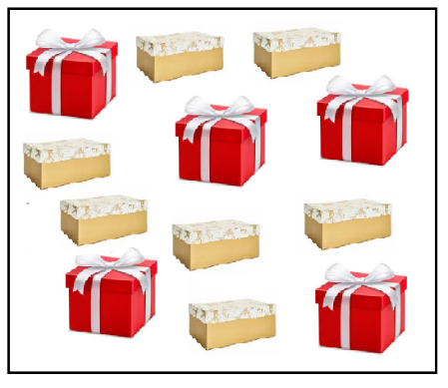

5. Đánh dấu X vào ô trống dưới hình là khối lập phương và khối hộp chữ nhật.

6. Cho hình vẽ

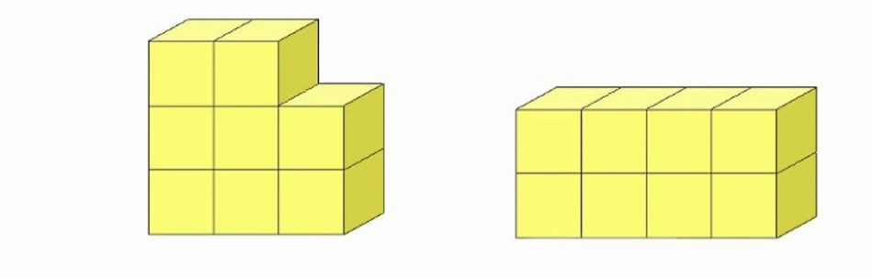

a) Điền số thích hợp vào chỗ chấm:
- Hình bên trái gồm có..... khối lập phương.
- Hình bên phải gồm có..... khối lập phương.
b) Đúng ghi Đ, sai ghi S vào ô trống:
- Hình bên phải có nhiều khối lập phương hơn hình bên trái.
- Hai hình có số khối lập phương nhỏ bằng nhau .

CHỦ ĐỀ 5: VỊ TRÍ, ĐỊNH HƯỚNG TRONG KHÔNG GIAN

Bài 1: Viết trước, sau, giữa vào chỗ chấm cho thích hợp
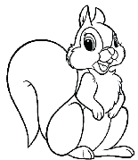

a) - Khỉ đi ............. mèo.  - Sóc đi ............. mèo.  - Thỏ đi ............. sóc. | b) - Mèo đi ............. khỉ và sóc.  - Sóc đi ............. mèo và thỏ.  - Khỉ đi ............. cả ba bạn.

Bài 2: Điền vào chỗ chấm
a) Mặt trước xúc xắc có ...... chấm tròn.
b) Mặt trên xúc xắc có ....... chấm tròn.
c) Mặt bên phải xúc xắc có ....... chấm tròn

Bài 3: Chọn đáp án đúng:

Thứ tự các hình từ trái sang phải là:
- Hình tam giác, hình tròn, hình tròn, hình chữ nhật.
- Hình tam giác, hình chữ nhật, hình tròn, hình tròn.
- Hình tam giác, hình tròn, hình chữ nhật, hình tròn.
- Hình tròn, hình chữ nhật, hình tròn, hình tam giác.

CHỦ ĐỀ 6: DẠNG TOÁN VIẾT PHÉP TÍNH THÍCH HỢP VÀO Ô TRỐNG

Bài 1. Viết phép tính thích hợp vào ô trống:

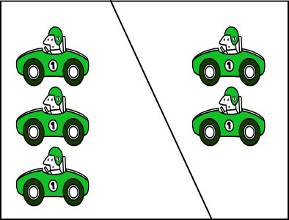

 | + |  | =
 | + |  | =





















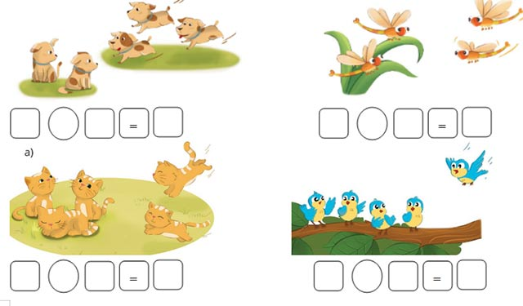



Bài 2. Viết các số 2, 3, 5 vào ô trống để tạo thành phép tính đúng:

- =
+
=

- =
+
=

Bài 3: Đoàn tàu hoa có 10 toa chờ hàng đi qua một đường hầm. Biết 4 toa chở hàng đã ra khỏi đường hầm. Hỏi còn mấy toa chờ hàng ở trong đường hầm?


Bài 4: Khoanh vào chữ đặt trước câu trả lời đúng:
Có 10 con gà gồm cả gà mẹ và gà con. Có 5 gà con đang chơi ở ngoài. Hỏi có mấy gà con đang ở trong cánh gà mẹ?
A. 7 gà con  B. 3 gà con  C. 2 gà con | 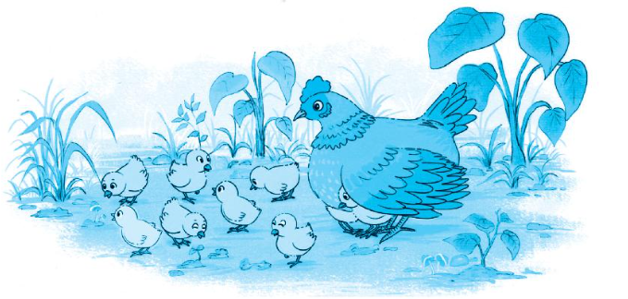
Bài 5: Trên ô tô có 10 bạn, đến bến đỗ đầu tiên có 4 bạn xuống xe, đến bến đỗ thứ hai có 3 bạn xuống xe. Hỏi lúc này, còn mấy bạn ở trên ô tô?
 | - |  | - |  | =
Bài 6: Có 10 con vịt trong đó có 7 con dưới hồ nước. Hỏi còn lại bao nhiêu con trên bờ?

Bài 7: Có 10 con gà gồm gà mẹ và gà con. Có 6 gà con đang chơi ở ngoài. Hỏi có mấy gà con đang ở trong cánh gà mẹ?

Bài 8: Mẹ Lan đi chợ mua 5 quả trứng gà , bố Lan mua thêm 3 quả trứng vịt. Hỏi nhà Lan có tất cả bao nhiêu quả trứng?

Bài 9: Điền các số 1, 2, 6 vào hình tam giác để khi cộng ba số liền nhau trên 3 hình tam giác đều bằng 9?
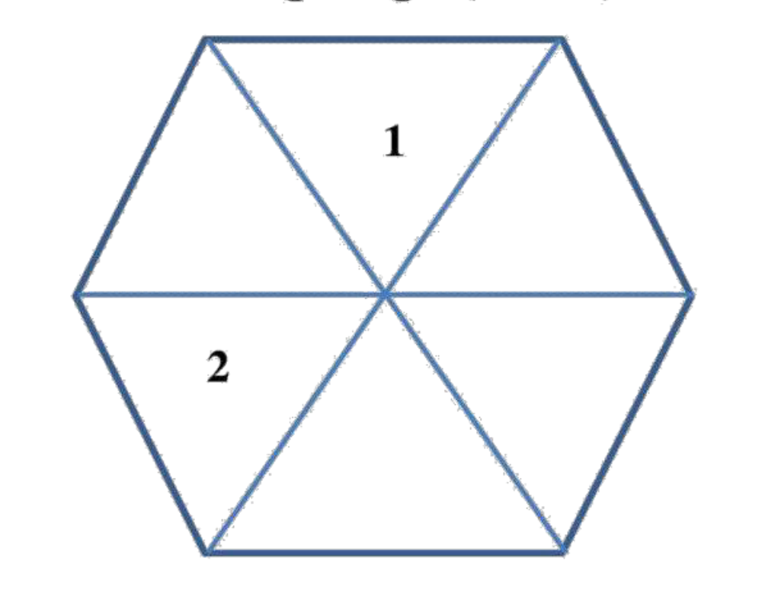

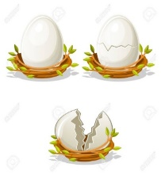
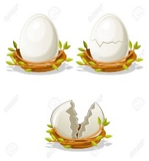
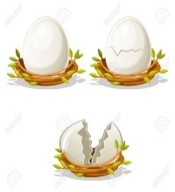
Bài 10: Ban đầu có 8 quả trứng, đã nở 3 quả trứng. Hỏi còn bao nhiêu quả trứng chưa nở?

Bài 11: Viết các số khác nhau thích hợp vào mỗi hình tròn sao cho khi cộng các số trên mỗi cạnh của tam giác đều được kết quả bằng 10.

TRƯỜNG TIỂU HỌC THANH AM  Họ và tên: …………….......…………  Lớp: 1….. | PHIẾU ÔN TẬP HỌC KÌ  ĐỀ 1
PHẦN I - TRẮC NGHIỆM: Khoanh vào chữ cái trước ý trả lời đúng:
Câu 1: Số 9 đọc là :
A. trín B. chín C. chin D. chìn
Câu 2: Số 10 là số liền sau của số ?
- 9 B. 8 C. 7 D. 6
Câu 3: Cho các số : 4,8,9,1,6,5. Số bé nhất là ?
- 0 B. 4 C. 1 D. 5
Câu 4: Kết quả của phép tính 9 - 4 + 3 là ?
- 10 B. 5 C. 4 D. 8
Câu 5 : 7 gồm mấy và mấy ?
- 3 và 3 B. 4 và 3 C. 9 và 0 D. 5 và 1
Câu 6: Các số 0; 10; 7; 4; 2 được sắp thứ tự từ bé đến lớn là:
- 4; 10; 7; 0; 2 B. 0; 2; 4; 7; 10 C. 10; 7; 4; 2; 0
Câu 7: Các số 10; 2; 8; 5 được sắp thứ tự từ lớn đến bé là:
- 10; 8; 2; 5 B. 10; 8; 5; 2 C. 2; 5; 8; 10
Câu 8: Phép tính có kết quả bằng 7 là:
- 2 + 4 + 0 B. 9 – 1 - 1 C. 3 + 2 + 3
PHẦN II - TỰ LUẬN:
Bài 1: Viết các số sau : 8, 5, 0, 7, 6, 10 theo thứ tự :
- Từ bé đến lớn : ………………………………………………………………
- Từ lớn đến bé : ………………………………………………………………
Bài 2: Viết theo mẫu

3 ....... ....... .......

8: tám 9 : .................... 10: .......................... 6: .................. 0: ....................
Bài 3: Điền dấu >; <’ = .
5 + 3 .... 9 4 + 4 .... 8 - 2
7 - 2..... 5 2 + 4 .... 10 - 1
Bài 4: Hình bên có mấy hình?
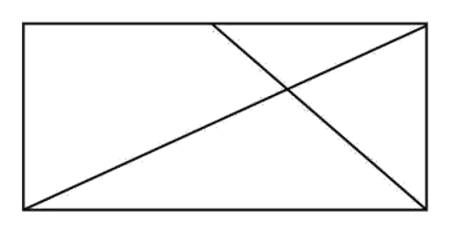
Hình bên có ........... hình tam giác.
Hình bên có ........... hình chữ nhật.

Bài 5: Điền các số 1, 2, 6 vào hình tam giác để khi cộng ba số liền nhau trên 3 hình tam giác đều bằng 9 ?

Bài 6: Viết các phép tính thích hợp vào ô trống

Bài 7: Viết các số 9; 3; 6 vào ô trống để tạo thành phép tính đúng:

- =
+
=

- =
+
=

Bài 8: Điền số thích hợp vào chỗ chấm:
Lan có một số kẹo. Lan cho An 2 cái kẹo, cho Mai 1 cái kẹo thì còn lại 5 cái kẹo. Vậy lúc đầu Lan có ……. cái kẹo.

TRƯỜNG TIỂU HỌC THANH AM  Họ và tên: …………….......…………  Lớp: 1….. | PHIẾU ÔN TẬP HỌC KÌ  ĐỀ 2
A – PHẦN TRẮC NGHIỆM Khoanh vào chữ cái trước ý trả lời đúng:
Câu 1: Kết quả của phép tính 2 + 7 = …?
- 6 | - 7 | - 8 | - 9
Câu 2: Tìm hình thích hợp để đặt vào dấu “?”
A. | B. | C.
Câu 3 : Có mấy hình tam giác?
A. 3
B. 4
C. 5
D. 6
Câu 4: Có mấy khối lập phương?
A. 6  B. 7  C. 8  D. 5 | 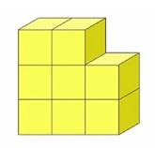
B – PHẦN TỰ LUẬN
Bài 1 : Viết các số 5, 2, 8, 1, 6 theo thứ tự :
- Từ bé đến lớn : ……………………………………………………………………
- Từ lớn đến bé : ……………………………………………………………………
Bài 2: Tính:
4  + | 1  + | 7  - | 9  -
4 | 7 | 5 | 3
……. | …….. | …….. | ……….
Bài 3: Số
- 2
- 7
+ 8
+ 3
6

Bài 4 : >; <; = ?
- 2
- 7
+ 8
+ 8
2

- 2
- 7
+ 8
+ 8
2

- 2
- 7
+ 8
+ 8
2

- 2
- 7
+ 8
+ 8
2

8.....6 1 + 3 ....... 10 - 5
5....10 5 + 3 ....... 3 + 5
Bài 5. Nối phép tính với kết quả đúng.
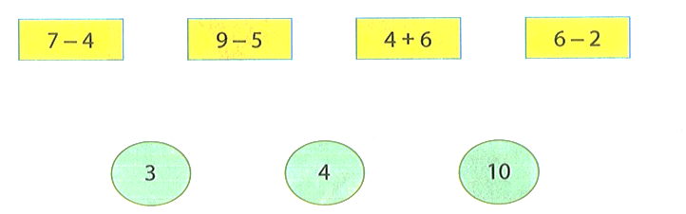
Bài 6. Viết phép tính thích hợp:
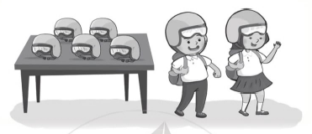  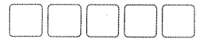 | 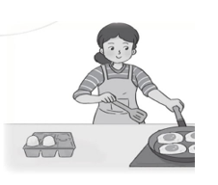
Bài 7 : Điền số thích hợp vào chỗ chấm:
a) 3 + 2 + ☐ = 10 | b) 9 - 6 + ☐ = 5

TRƯỜNG TIỂU HỌC THANH AM  Họ và tên: …………….......…………  Lớp: 1….. | PHIẾU ÔN TẬP HỌC KÌ  ĐỀ 3
PHẦN I: TRẮC NGHIỆM: Khoanh tròn vào chữ cái đặt trước câu trả lời đúng:
Câu 1: Số lớn nhất trong các số: 10, 4 , 1, 2, 8 là số nào?
A.4 B. 1 C. 10 D. 8
Câu 2: 3 + 2 - 1 = ?
A. 6 B. 7 C. 5 D. 4
Câu 3: Phép tính nào có kết quả lớn nhất?
A. 3 + 3 B. 6 + 3 - 1 C. 4 + 3 D. 5 + 0
Câu 4 : Các số 9, 4, 2, 0, 7 được viết theo thứ tự từ bé đến lớn là:

A. 9, 4, 2, 0, 7 B. 2, 4, 0, 7, 9
C. 0, 2, 4, 7, 9 D. 9, 7, 4, 2, 0
Câu 5: 7 - 4 3 – 0 Điền dấu thích hợp vào ô trống:
- = B. > C. < D. +
Câu 6: = = Phép tính thích hợp là:
8
?
?
?
- 3 + 7 C. 9 – 2
B. 10 - 4 D. 2 + 6

PHẦN II: TỰ LUẬN:
Bài 1. Điền số?








Bài 2: Tính
5 + 4 = ….. 7 - 1 - 2 = …..
6 – 6 = ….. 9 - 5 + 2 = …..

Bài 3: Điền dấu > ,< , =
0 + 4 ….. 5 10 - 2 …. 1 + 8 - 2
2 + 3 …. 7 - 2 5 - 1 + 3 …. 3 + 6 - 5
Bài 4. Nối phép tính với kết quả đúng:


10 - 6

3 + 5

9 - 4

7 + 2

  5 | 4 | 9 | 8
Bài 5: Viết dấu +, - vào chỗ chấm để có các phép tính đúng:
2 …. 3 = 5 | 7 … 4…..0 = 3
1 …. 7 = 8 | 3 … 2…. 2 = 7
Bài 6. Viết phép tính thích hợp:
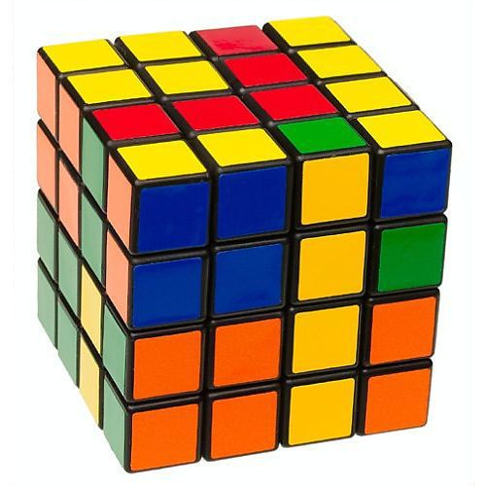
- Có ……. khối lập phương
- Có …… khối hộp chữ nhật
Bài 7: Số?
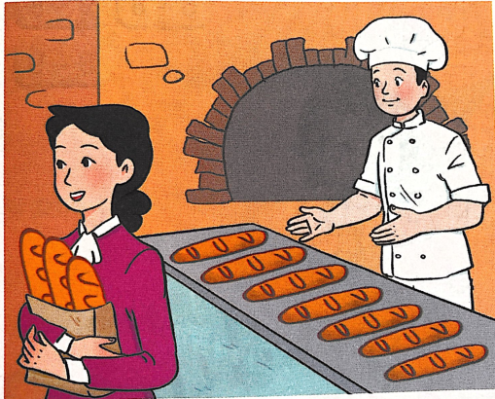

TRƯỜNG TIỂU HỌC THANH AM  Họ và tên: …………….......………… | PHIẾU ÔN TẬP HỌC KÌ  ĐỀ 4

PHẦN I:TRẮC NGHIỆM:
Khoanh tròn vào chữ trước câu trả lời đúng:

Câu1:

a. Số 7 đọc là:
- Bẩy B. Bay C. Bảy D. Bải
b. Các số bé hơn 8 là:
- 5,4,9 B. 0,5,7 C. 10,5,3

Câu 2:
a. Kết quả phép tính: 5 – 3 = …..
A. 2 B. 4 C. 6
b. Kết quả phép tính: 8 – 3 + 2 = …..
A. 5 B. 6 C. 7

Câu 3: Nối tên hình thích hợp.

Khối lập phương Hình vuông

Câu 4:Điền dấu > , < , = vào chố trống
9 – 2 5 | 3 + 5 9 – 1
Câu 5: Đúng ghi Đ, sai ghi S:

6 + 3 – 3 = 6 10 - 5 + 1 > 8

II: PHẦN TỰ LUẬN

Bài 1: Số?
5
+ 3
- 2
- 4
+ 3
+ 5

Bài 2: Cho các số sau: 7, 5, 9, 0, 6, 1
a.Sắp xếp các số theo thứ tự từ bé đến lớn:...........................................................

b.Trong các số đó số lớn nhất là:.........................................................................

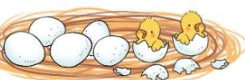

Bài 3: Viết phép tính thích hợp vào ô trống.

Bài 4: Điền chữ hoặc số thích hợp vào ô trống:
- Một con gà có 2 cái chân, một con chó có 4 cái chân
Vậy, một con gà có có số chân ............................... số chân một con chó.
- Hà có 3 cái kẹo, mẹ cho Hà thêm 3 cái kẹo nữa, Hà lại cho em Nga 3 cái kẹo.
Vậy Hà còn .................. cái kẹo.
Bài 5 .
a.Vẽ hình thích hợp vào chỗ chấm:

………
………

b.Hình bên có mấy hình

........ tam giác
............. hình vuông

TRƯỜNG TIỂU HỌC THANH AM  Họ và tên: …………….......………… | PHIẾU ÔN TẬP HỌC KÌ  ĐỀ 5
A – PHẦN TRẮC NGHIỆM: Khoanh vào chữ cái trước ý trả lời đúng
Câu 1: Hình vẽ bên có mấy khối lập phương
A. 3 B. 4 C. 5 D.6
Câu 2: Phép tính nào có kết quả bằng 7 ?
A. 8 - 3 B. 4 + 3 C. 5 + 3 D. 6 - 3
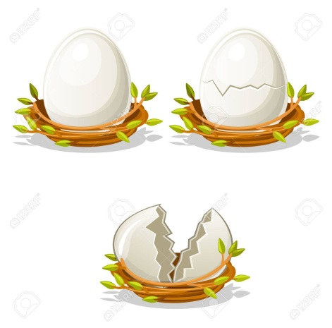

Câu 3: Ban đầu có 8 quả trứng, đã nở 3 quả trứng. Hỏi còn bao nhiêu quả trứng chưa nở?

A. 10 | B. 6 | C. 4 |  | D. 5
Câu 4: Hình nào còn thiếu ở ô trống?

2
3
4
1

3
4
1
2
3
4
1

A. 2 | B. 3 | C. 4 | D. 1

B – PHẦN TỰ LUẬN
Bài 1 : Viết các số 8; 7; 10; 3; 1 theo thứ tự :
Từ bé đến lớn : ……………………………………………………………………
Từ lớn đến bé : ……………………………………………………………………

Bài 2: Tính:
2  + | 0  + | 8  - | 10  -
3 | 7 | 2 | 4
……. | …….. | …….. | ……….

Bài 3 : >; <; = ?
10.....4 4 + 3 ....... 10 - 3
7.......7 5 + 2 – 1 ....... 8 – 2 + 3
Bài 4 : Số
- 2
- 7
+ 8
+ 8
2

Bài 5: Viết các phép tính thích hợp vào ô trống
Bài 6: Viết trước, sau, giữa vào chỗ chấm cho thích hợp


a) - Khỉ đi ............. mèo.  - Sóc đi ............. mèo.  - Thỏ đi ............. sóc. | b) - Mèo đi ............. khỉ và sóc.  - Sóc đi ............. mèo và thỏ.  - Khỉ đi ............. cả ba bạn.

Bài 7 : Viết các số khác nhau thích hợp vào mỗi hình tròn sao cho khi cộng các số trên mỗi cạnh của tam giác đều được kết quả bằng 10.

